ZGODOVINA, 18. 3. 2020, 6. RAZRED

DRAGI UČENCI!

DANAŠNJO URO BOMO NAMENILI UTRJEVANJU ZNANJA. LIST Z NALOGAMI SI DOMA NATISNI IN PRILEPI V ZVEZEK. ČE NIMAŠ TISKALNIKA, PA NALOGE PREPIŠI. POMAGAŠ SI LAHKO Z UČBENIKOM IN ZVEZKOM. OBVEZNO NA ROB NAPIŠI DATUM.

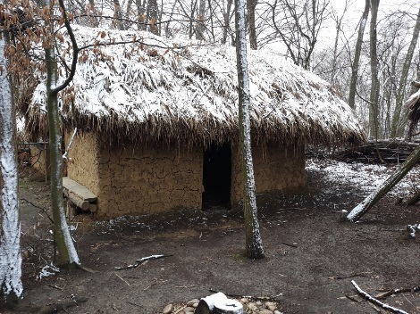1. Iz katerih materialov so bila narejena prva človekova bivališča?

2. Kje v Sloveniji si na ekskurziji videl prazgodovinsko vas na sliki? ___________________________________

3. Prva mesta so v večjem številu nastala pred približno 5000 leti ob rekah (zapiši vsaj tri reke in jim dopiši, kje ležijo):

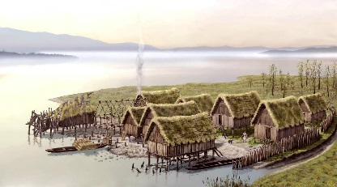

4. Kje v Sloveniji so nastala koliščarska naselja s slike, ki so celo starejša od egipčanskih piramid? __________________________

5**. Pod A poimenuj zgradbe na sliki, pod B napiši, kateri civilizaciji pripadajo.**

|  |  |  |
| --- | --- | --- |
| Rezultat iskanja slik za akvadukt | Povezana slika | Rezultat iskanja slik za kolosej rim |
| A: | A: | A: |
| B: | B: | B: |

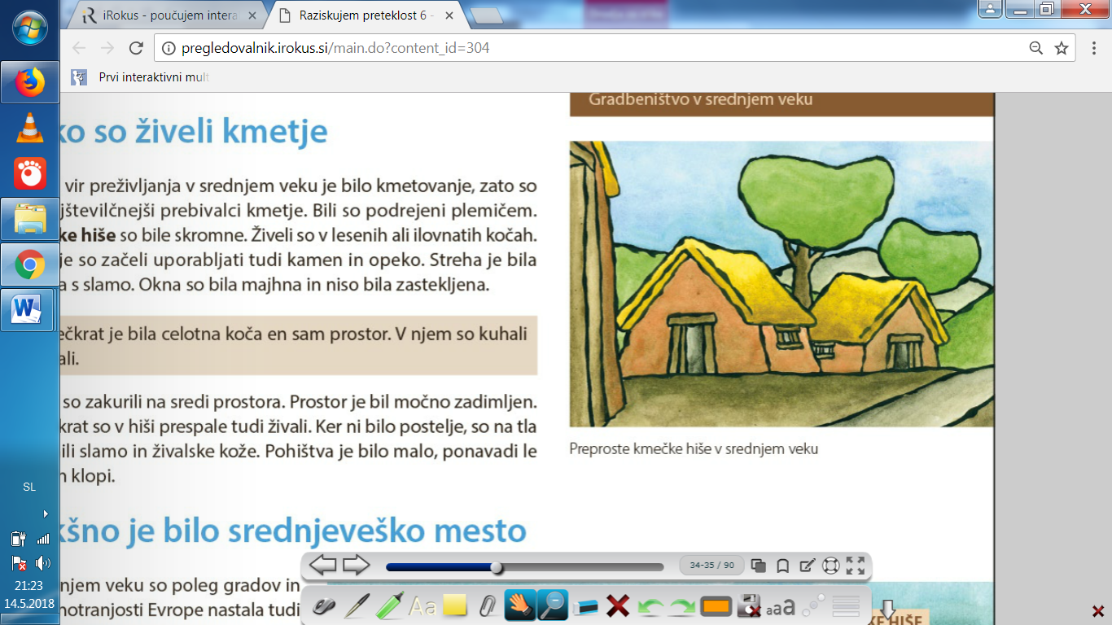**6. Kmečke hiše v srednjem veku. Pravilno dopolni besedilo.**

a) Kmečke hiše so bile narejene iz _________________.

b) Streha je bila pokrita s _______________.

c) Hiša je imela _______________ prostor.

č) Velikokrat so v hišah prespale tudi ___________________.

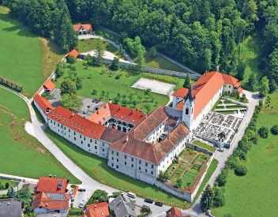**7. Napiši, s katerimi dejavnostmi so se ukvarjali menihi v srednjem veku. Napiši vsaj 4 dejavnosti.**

**8. Pazljivo preberi spodnje trditve. Če je trditev pravilna, obkroži DA, če je napačna, obkroži NE in jo pravilno zapiši.**   
1. Gradovi so bili zgrajeni kot utrdbe, ki so jih gradili zaradi varnosti oziroma zaščite pred napadi. DA NE  
___________________________________________________________________________  
2. Glavni vir preživljanja v srednjem veku je bilo kmetovanje, zato so bili najštevilnejši prebivalci meščani. DA NE   
___________________________________________________________________________  
3. Mesta v srednjem veku so bila kmetijska središča. DA NE  
___________________________________________________________________________  
4. Cerkve so srednjeveške zgradbe, namenjene obrambi pred napadalci. DA NE   
___________________________________________________________________________

**9. V srednjem veku so nastala številna nova mesta. S pomočjo ilustracije opiši zgradbo mesta. Navedi glavne značilnosti.**

|  |  |
| --- | --- |
|  |  |

**10. Gradbeništvo v 19. stoletju.**

a) Razloži, zakaj so v 19. stoletju porušili mestna obzidja.

b) Dopolni manjkajoče besede.

____________________________________ so sestavljali trgovci, obrtniki, uradniki; njihove hiše so bile manj razkošne od bogatih meščanov.

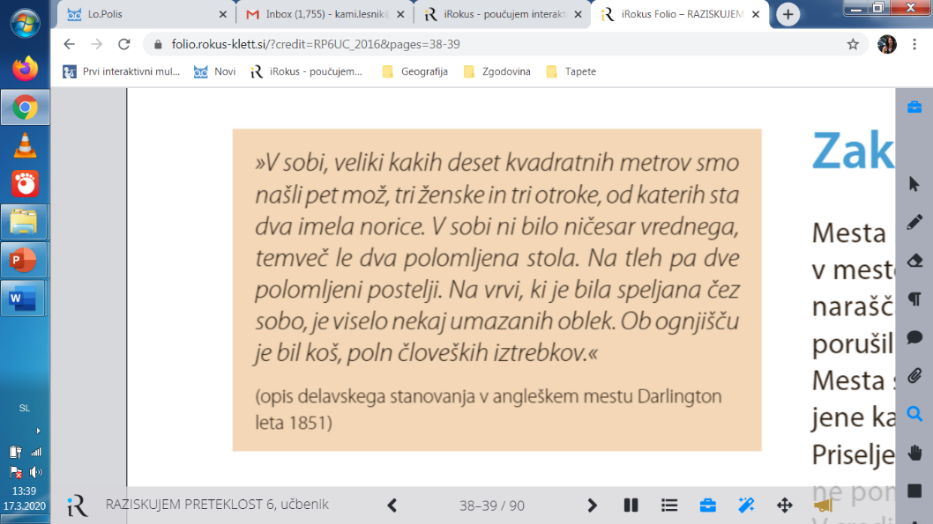c) S pomočjo opisa na desni opiši življenje delavcev v mestih.

**PREGLEJ SI, ČE IMAŠ CELOTNO SNOV PREJŠNJE URE ZAPISANO V ZVEZKU!**

